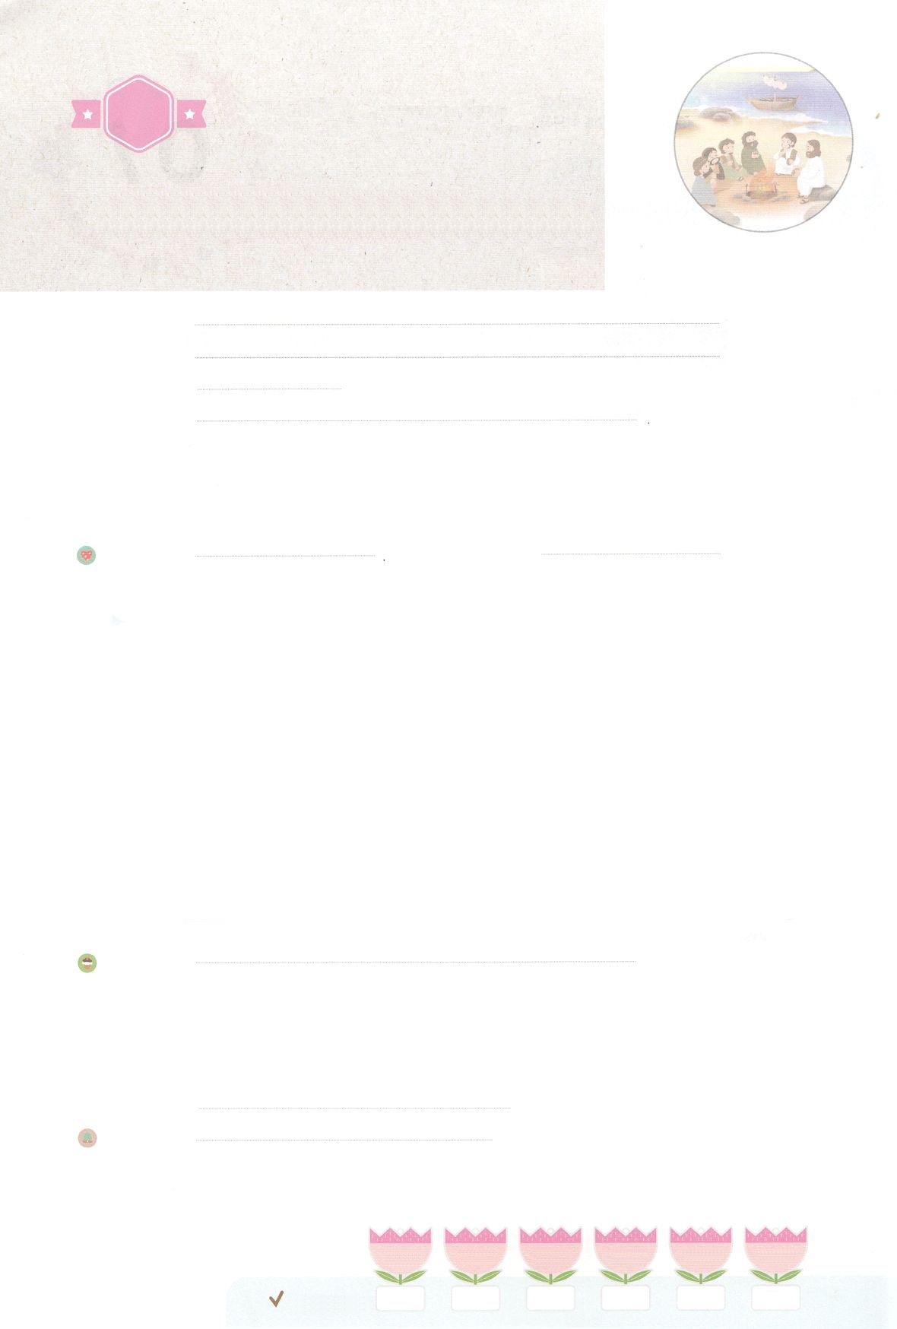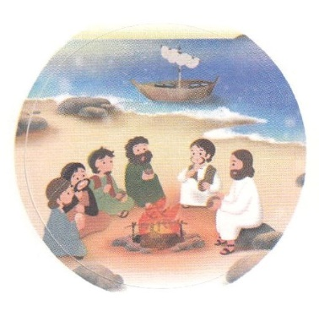

れいはいはさいこうのしゅくふく

わたしを　あいしてくださる　かみさまに

さいこうの　えいこうを　ささげましょう

しょだいきょうかいが

あらかじめ　みた　こと

まいにち

れいはい

いのり　　　　　　　　　　　　　　　　　　　　　　　　　　　　　　　　　　　　　　　　　　しかいしゃ

しとしんじょう　　　　　　　　　　　　　　　　　　　　　　　　　　　　　　　　　　　　　　みんなで

さんび　　　　　　　　　　　　しんさんびか478ばん（きゅう78）「このよはみな」わたしたちはよのひかり(2020ねんこどもさんび)

せいしょ　　　　　　　　　　　　　　　　　　　　　　　　　　　　　　　　　　　　1:14

**1:14**このたちは、たちやイエスのマリヤ、およびイエスのたちとともに、みなをわせ、りにしていた。

みことば　　　　　　　　　　しょだいきょうかいが　あらかじめ　みた　こと　　　　　　　　　しかいしゃ

　に、は、られるいキリスト（メシヤ）のをくださいました。

これをったは、どんなでも、みことばがするえのですることが

できました。らは、イエスがこのにられたとき、イエスがでなれて、

よみがえられたことをました。また、ののことと、もうられることをき、

されるところをました。のは、イエスのみことばどおり

がめばをけて、**の**のためにになるをじました。それゆえ、

マルコののにいっしょにまって、をひとつにして、ただ**り**にしました。

　ののとしていられたのたちがっていたをのとして

って、きょうのでりましょう。

いのり　　　　　　　　　　　　　　　　　　　　　　　　　　　　　　　　　いっしょに　おおきなこえで

いのりましょう

かみさま、ありがとうございます！　イエスさまが　キリストであることを　しんじます。わたしの

なかに　せいれいで　ともに　おられます。ぜんちに　かみのくにを　たてられる　しょうにんとして

けいやくの　りょていを　あゆみますように。いきておられる　イエス・キリストの　みなによって

おいのりします。アーメン

しゅのいのり　　　　　　　　　　　　　　　　　いっしょに　しゅのいのりを　いのって　れいはいを　おえましょう

フォーラム　　　　　　　　　　　　　　　　　　きょうの　みことばを　きいて　パパとママと　はなしを　しましょう

8日　　　 　9日　　　 　10日　　 　　11日　　　 12日　 　　 13

まいにち

　　　　　　　　　　　　　 チェックしよう げつよう　 　 かよう　　　すいよう　　　もくよう　　きんよう 　 　どよう

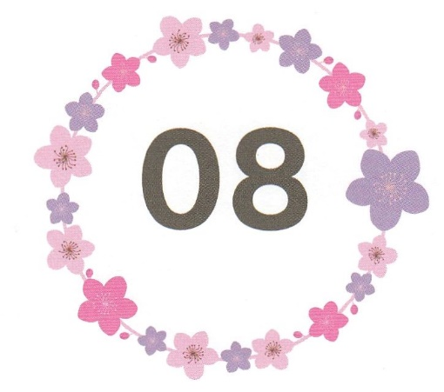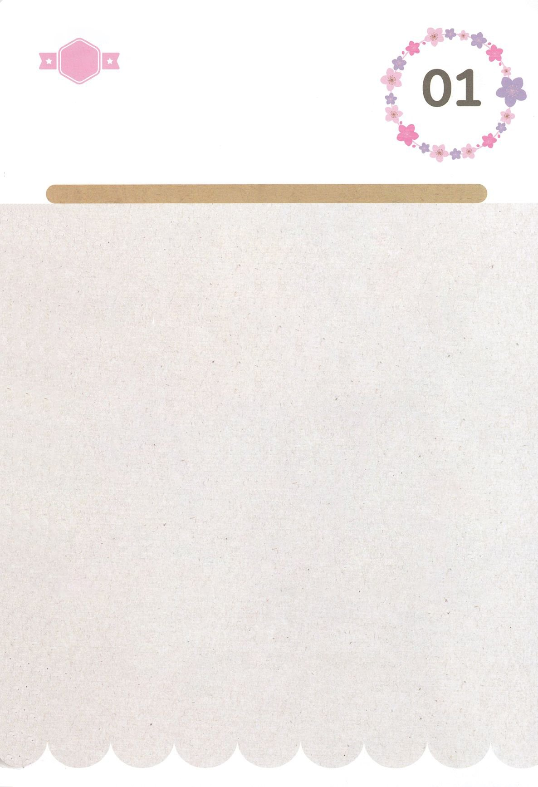

みことば　あんしょう

１３３とは、みことばを　１にち　３かい　３かいずつ　よめば

　　　　　　　　いっしゅうかんに　おぼえることが　できるという　いみです。

あまくて　ふしぎな　かみさまの　みことばを　まいにち　よみましょう。

よく　みえる　ところに　はっておいて　いっしゅうかん

くりかえし　よんで　みことばを　おぼえましょう

あま～い

１３３

**げつようび**

**このひとたちは、**

**ふじんたちや**

**イエスのはは　マリヤ、**

**および　イエスの　きょうだいたちと**

**ともに、みな　こころを　あわせ、いのりに　せんねんしていた。**

しと１しょう1４せつの　みことば

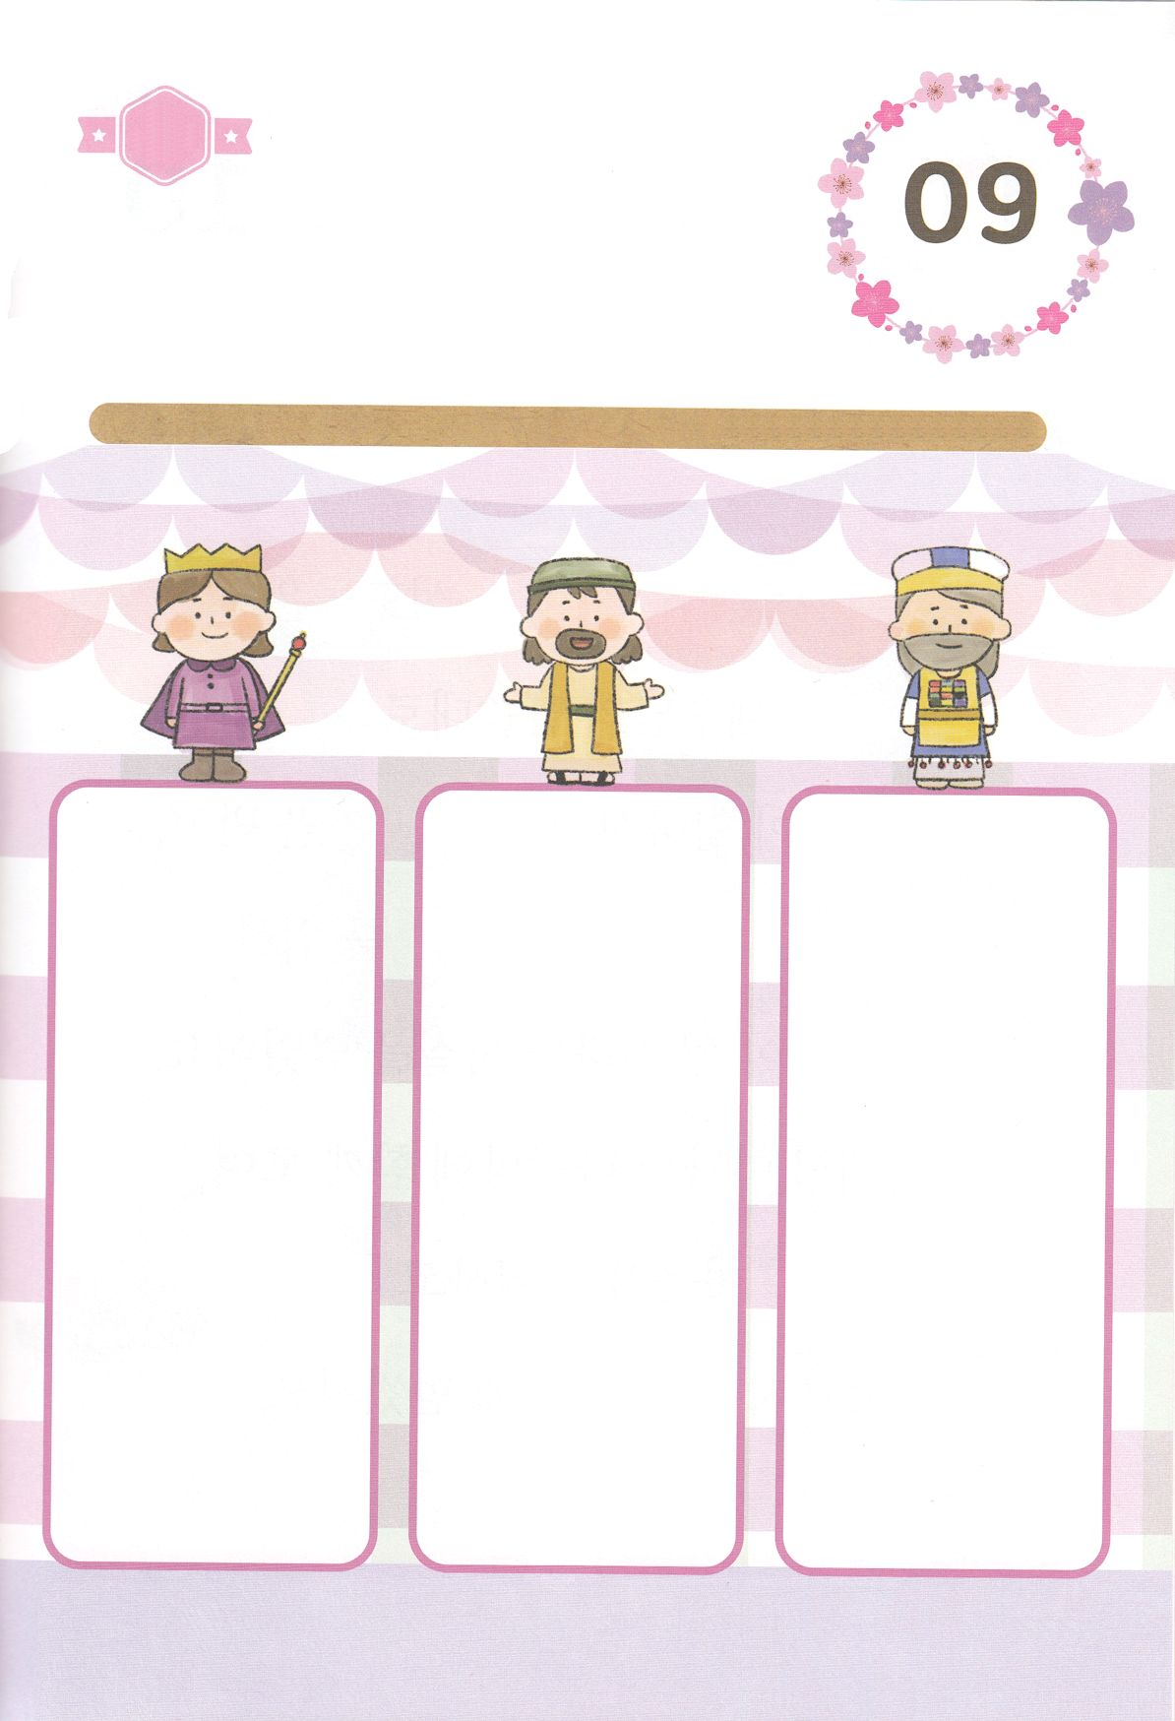

きりはりしよう

ちょき　ちょき

きって　はりましょう

　こられる　すくいぬし　キリスト（メシヤ）の　けいやくを　にぎっていた

　しんとは、　どんな　じょうきょうでも　みことばの　なかで　しょうり

　しました。　つぎのページの　せいくを　じっくりと　よんで

　したの　えに　あう　ところに　はりましょう。

**かようび**

はるところ

　じゅんびする　もの：　はさみ　のり　つぎのページ

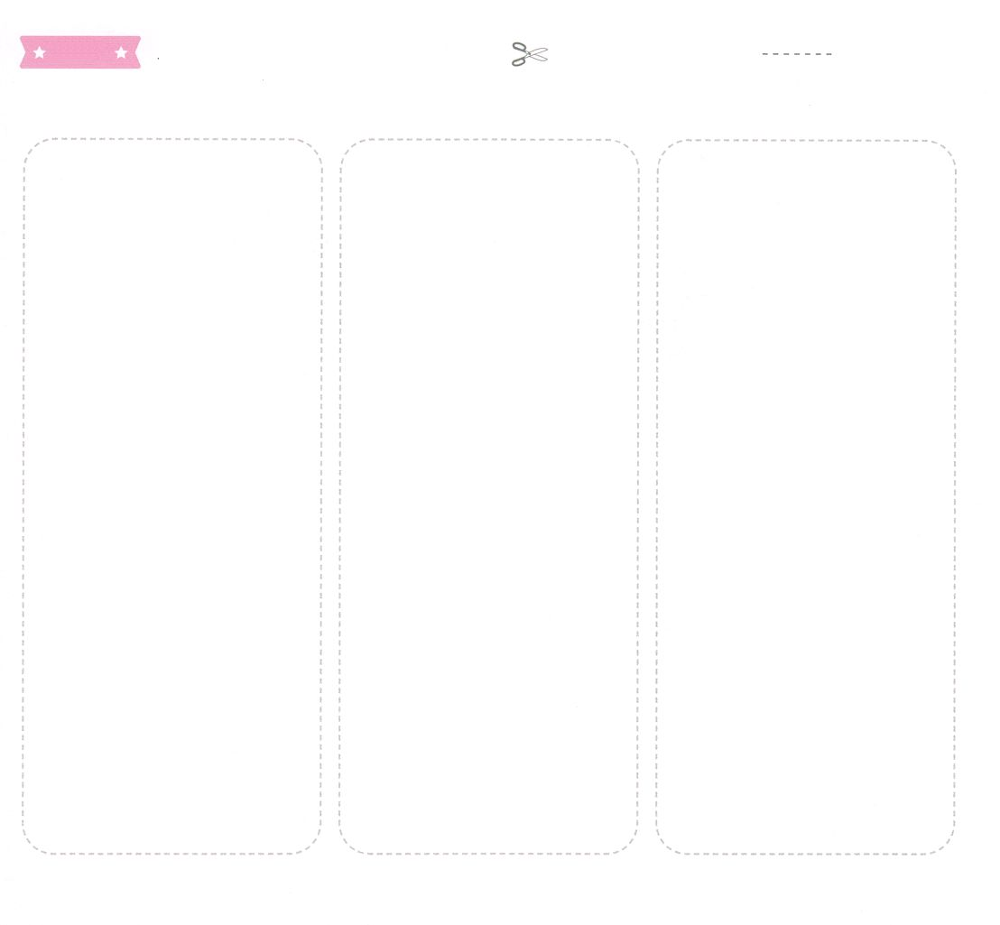

つみを　おかして

いるものは、あくまから

でた　ものです。

あくまは　はじめから

つみを　おかして

いるからです。

かみのこが

あらわれたのは、

あくまの　しわざを

うちこわすためです。

（Iヨハネ3:8のみことば）

しかし、

このかたを

うけいれた　ひとびと、

すなわち、

そのなを　しんじた

ひとびとには、

かみのこどもと

される　とっけんを

おあたえになった。

（ヨハネ1:12のみことば）

なぜなら、

キリスト・イエスに

ある、いのちの

みたまの　げんりが、

つみと　しの　げんり

から、あなたを

かいほうした

からです。

（ローマ8:2のみことば）

ふろく　　　　　　　　　　　　　　　　　　　　　　　　　はさみで　きりましょう

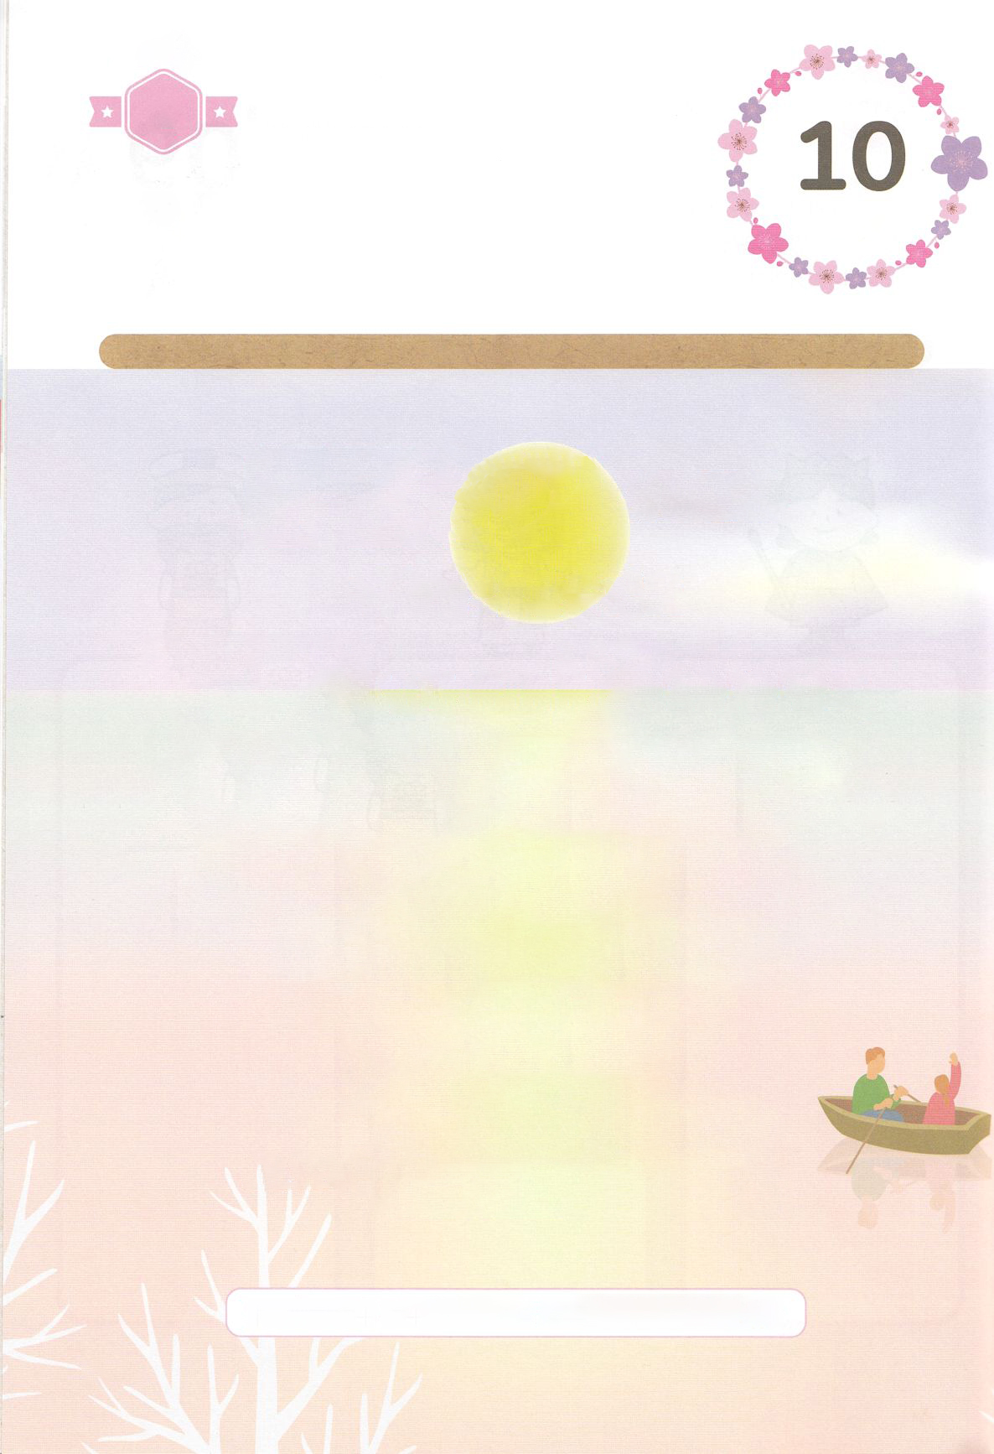

かくしんさがし

かくしんの　ないようを　こころに　きざみましょう

きょうも　パパとママと　いっしょに　れいはいしましょう。

きょうの　みことばで　じゅうような　たんごを　もういちど

かんがえてみましょう。

したの　ないようを　よんで　じゅうような　たんごを

なぞって　かきましょう。

はーい！

わたしです！

**すいようび**

しょだいきょうかい　の　しんとは、

イエスさまの　みことばどおり

せいれい　が　のぞめば　ちから　を

うけて、　かみのくに　の　ために

しょうにん　に　なる　じじつを

しんじました。それゆえ、

マルコの　おくじょうの　まに　いっしょに

あつまって、こころを　ひとつに　して、

ただ　いのり　に　せんねんしました。

しょうにん、いのり、しょだいきょうかい、ちから、かみのくに、せいれい

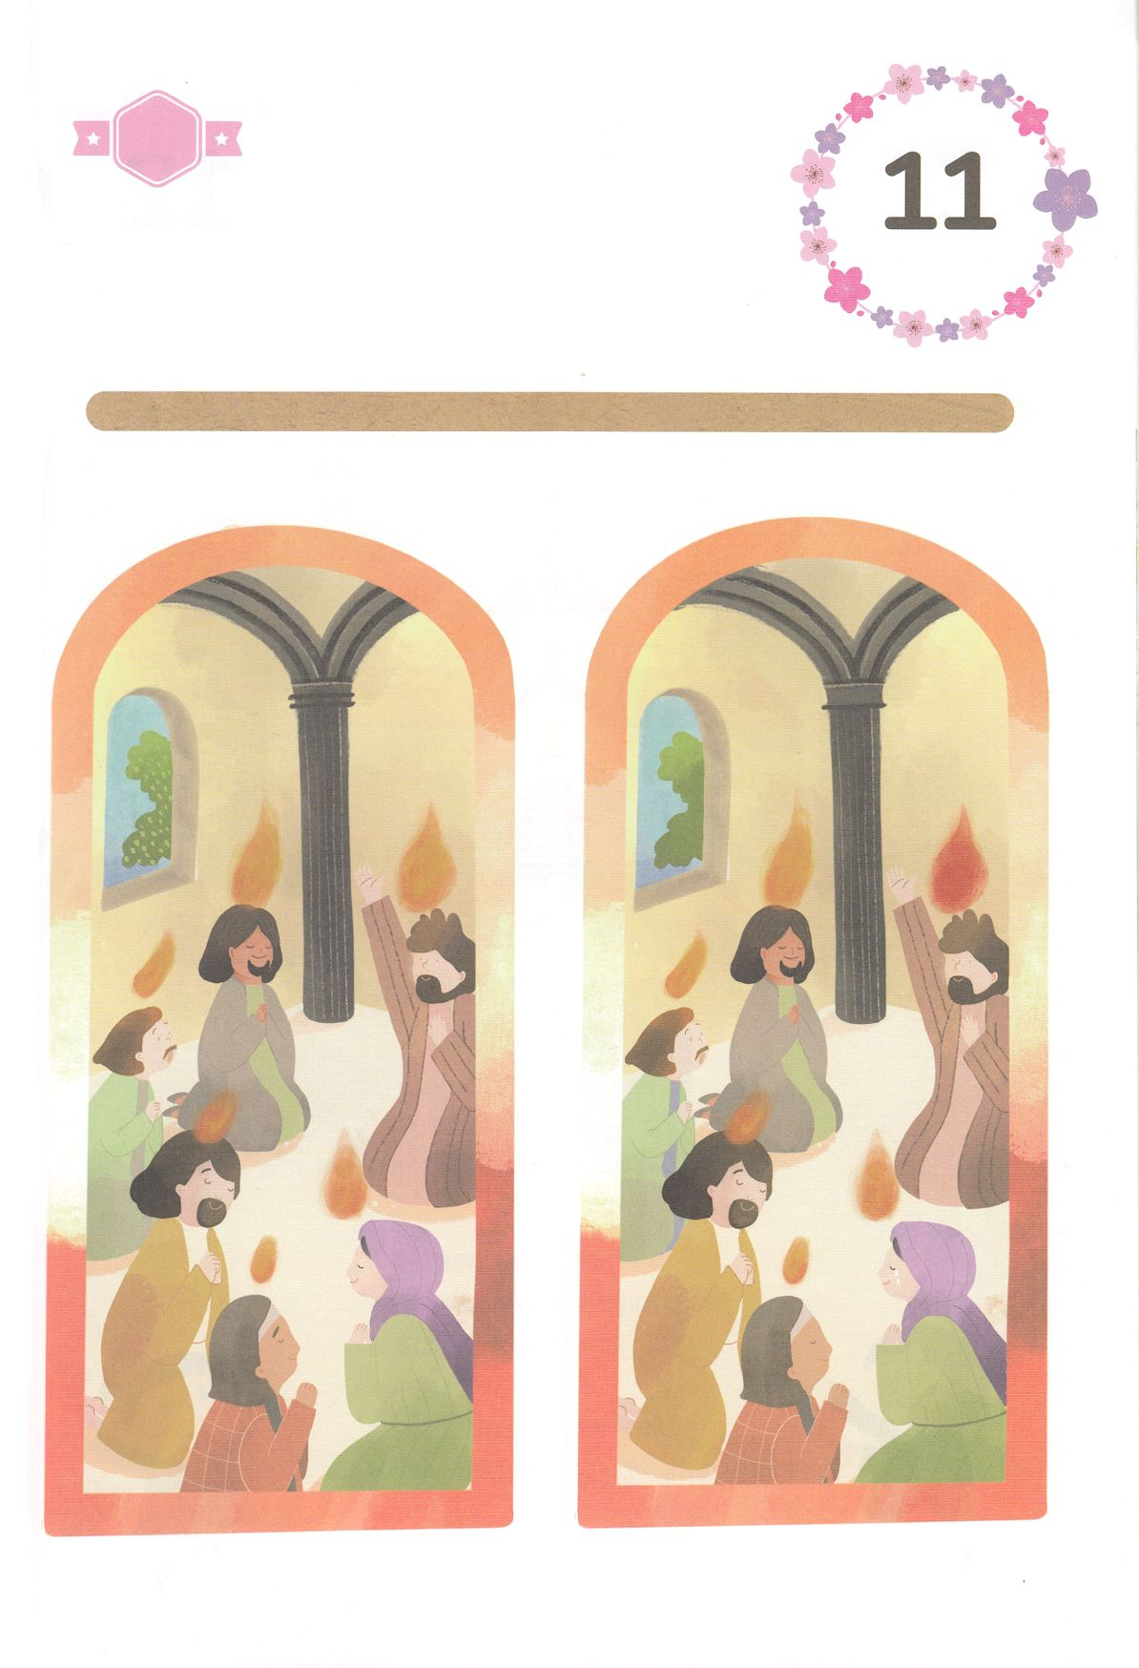

さがして　いろをぬろう

かくれている　えを　みつけたり　きれいに　いろを

ぬったり　しましょう

　　しょだいきょうかいの　しんとは　けいやくを　にぎって　ただ

　　いのりだけに　しゅうちゅうしました。　ただ　いのりに　しゅうちゅう

　　していた　しょだいきょうかいの　しんとの　えが　２つ　あります。

　　２つを　くらべて　７つ　ちがいを　みつけましょう。

どこ？

**もくようび**

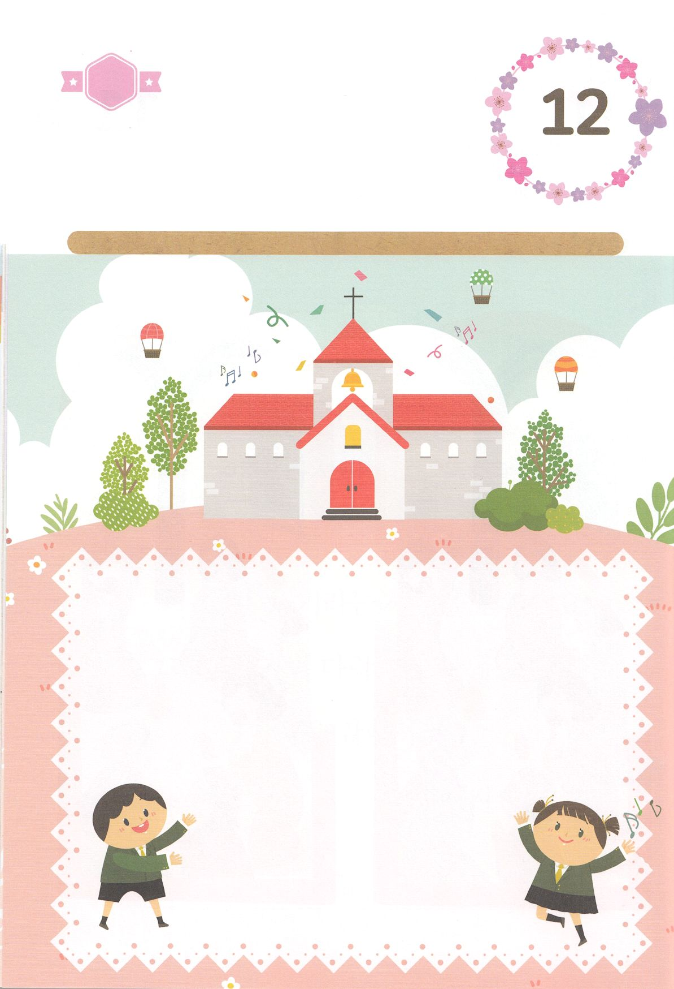

ひょうげんしよう

パパとママと　いっしょに　おはなしして

かみさまが　よろこばれる　かんがえ　ことば　こうどうを

えで　ひょうげんしましょう。

きゅうやく　じだいに　こられる　すくいぬし　キリスト（メシヤ）の

けいやくを　にぎって　しょうりした　ひとは　だれでしたか。

かぞくと　いっしょに　はなしを　して　えか　じで　ひょうげんしましょう。

ひそひそ

**きんようび**

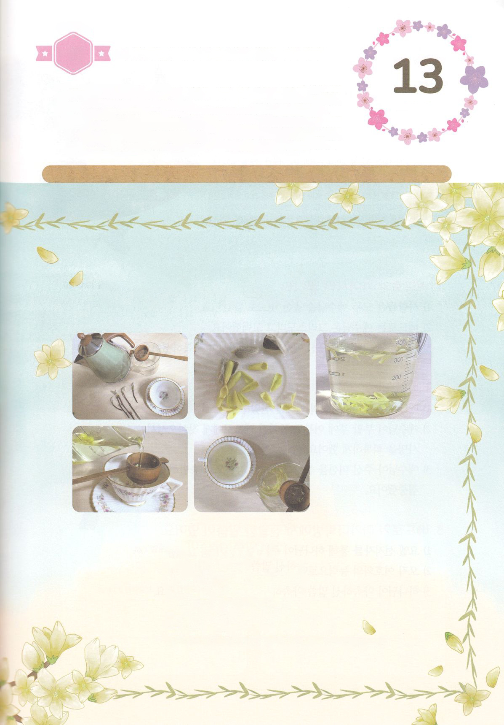

ワーク

たのしい　ワークをして　いっしゅうかんの　みことばを

こころに　きざみましょう

かみのこどもとして　けいやくを　もって　いちにちを　すごすことは

どんな　もんだいにも　ゆれることが　ない　れいてき　めんえきりょくである

ぜったいてきな　ちからを　あじわう　ことです。

あたたかい　モクレンのはなの　おちゃを　のんで　かぜにも　かんたんに

かつことが　できるように　からだの　めんえきりょくを　たかめましょう。

じゅんびするもの　┃　もくれんのはなの つぼみ、ちゃこし、ゆ

パッパ

パッパ

**どようび**

もくれんの　はなの

おちゃを　のもう

１　もくれんの　つぼみの　まわりの　けを　とりのぞきます

２　おしべと　めしべを　とりのぞいて　はなびらだけ　あつめます

３　はなびらを　あつめて　きれいに　あらいます

４　おゆを　そそぎます

５　はなびらが　おちゃに　なるように　すこし　まちます

６　かおりが　よくて　あたたかい　はなの　おちゃを　のみながら

　　みことばを　もういちど　もくそうしましょう